**CENTRO PAULA SOUZA**

**ETEC MARTINHO DI CIERO**

**Desenvolvimento de Sistemas**

**Lavínia Keiller**

**Lorena Ribeiro**

**Lyncon Santos**

**PROJETO INTERDISCIPLINAR**

**Programação Web II & Programação de Aplicativos Mobile**

**ITU – SP**

**2024**

**Lavínia Keiller**

**Lorena Ribeiro**

**Lyncon Santos**

**PROJETO INTERDISCIPLINAR**

**Programação Web II & Programação de Aplicativos Mobile**

Documentação referente ao projeto interdisciplinar das disciplinas de Programação Web II e Progamação de Aplicativos Mobile do curso técnico de Desenvolvimentos de Sistemas integrado ao Ensino Médio da Unidade Escolar Etec Martinho Ciero orientado pelo professor Mácio Ferraz, como requisito para a avalição das disciplinas no 3º bimestre.

**ITU – SP**

**2024**

**SUMÁRIO**

1. INTRODUÇÃO 4

2. DESENVOLVIMENTO GRÁFICO 5

3. DESENVOLVIMENTO DA JOGABILIDADE 9

4. DESENVOLVIMENTO APLICATIVO 21

5. FUNÇÕES 28

6. CONCLUSÃO 28

7. REFERÊNCIAS 28

1. INTRODUÇÃO

Os integrantes do projeto inicialmente tiveram a ideia de criar um aplicativo que ajudasse pessoas a cultivar e comprar plantas. No entanto, quando surgiu a possibilidade de desenvolver um jogo, essa alternativa se tornou mais atrativa para todo o grupo.

Inspirados por jogos como Super Mario e movidos pelo interesse dos integrantes por gatos, a ideia do projeto “Cat Jump” nasceu. Esse projeto consistia em um jogo de um gato que pularia algum tipo de obstáculo, com o tempo o grupo foi tendo mais ideias para o aprimoramento do projeto, e por fim foi decidido que a versão final seria um jogo onde um gato ágil deve saltar uma caixa com a tecla espaço e capturar moedas durante sua corrida, com o cenário de uma cidade.

O jogo possui um sistema de pontuação: quanto mais moedas o jogador coleta, mais pontos ele adquire. Esses pontos são exibidos no final em um placar, e depois é registrado por meio de um LocalStorage em um ranking, para o controle do ranking, antes de iniciar o jogo, o jogador deve escolher o nome de seu gato, que depois será registrado junto a pontuação.

A proposta do jogo é simples: ser um passatempo casual e divertido, para distrair a mente das pessoas, sem muitas complicações.

O projeto atual é apenas uma versão beta, que futuramente pode sofrer alterações para uma versão final mais satisfatória, podendo ter até mesmo uma versão mobile.

1. DESENVOLVIMENTO GRÁFICO

O desenvolvimento gráfico do projeto foi baseado no estilo de pixel art, que consiste em criar mapas, personagens, botões e outros elementos usando pixels, resultando em um visual mais simples, casual, e remetendo jogos mais antigos como Super Mario.

A integrante Lavinia foi responsável pela criação das pixel arts. Ela utilizou

ferramentas como o Ibis Paint para desenhar os elementos do jogo e a ferramenta

Libre-Sprite para as animações. Durante o processo, procurou seguir um padrão

de cores mais escuro, principalmente utilizando tons de azul e roxo, tanto no jogo

quanto nos sites e aplicativos relacionados.



Figura 1 - Cenário 1



Figura 2 - Cenário 3

Figura 3 - Cenário 2



Figura 4 - Animação corrida



Figura 5 - Animação Pulo

Figura 6 - Moeda

Figura 7 - Caixa

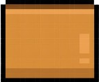

Figura 8 - Botão para fechar modal

Figura 9 - Botão para regras

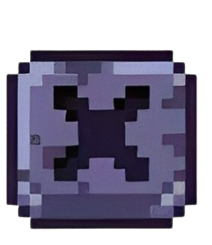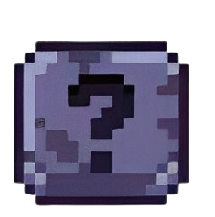

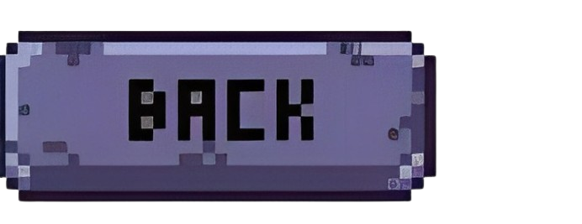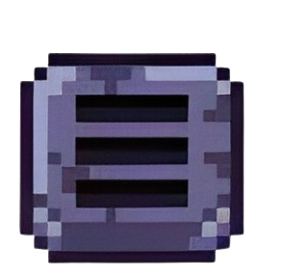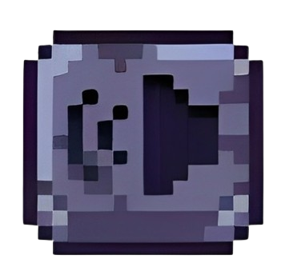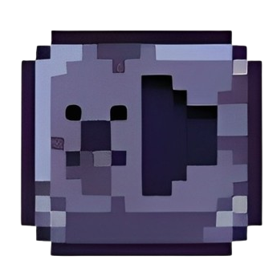

Figura 10 - Botão para voltar a página do inicial

Figura 11 - Botão para página do ranking

Figura 12 - Botão mudo

Figura 13 - Botão para som

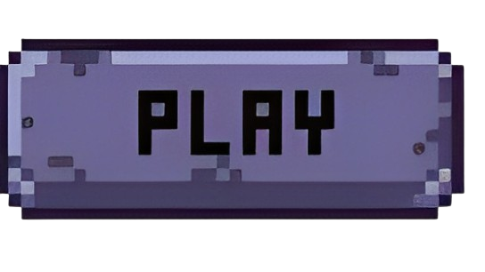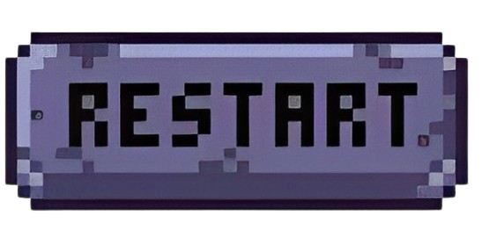

Figura 14 - Botão de reiniciar

Figura 15 - Botão de play

Figura 16 - Ícone Jogo

Figura 17- Troféu ranking



1. DESENVOLVIMENTO DA JOGABILIDADE

Para o desenvolvimento do jogo a integrante Lorena usou a linguagem de programação Javascript com o auxílio da biblioteca JQuery.

A formatação visual foi feita em CSS. Todo o código do jogo foi escrito no Visual Studio Code (VS Code). A implementação do jogo ocorreu por meio de um site local, onde ele está hospedado.

Figura 18 - Organização dos documentos

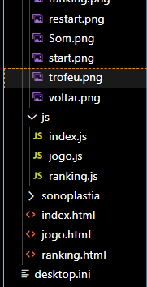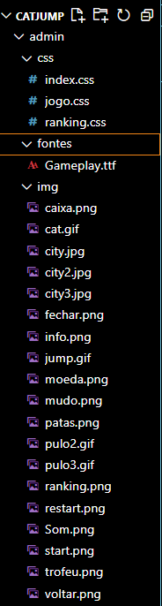

Figura 19 - Organização das páginas

Na página inicial os cenários vão passando, enquanto o gif da corrida do gato fica em cima do escrito “Cat Jump” em uma fonte em pixel art. No canto esquerdos superior possui um botão para o controle da música, já no superior direito possui o botão para saber das regras e outro para ir a página do ranking. E no meio o botão para iniciar o jogo.

Figura 20 - Index.html

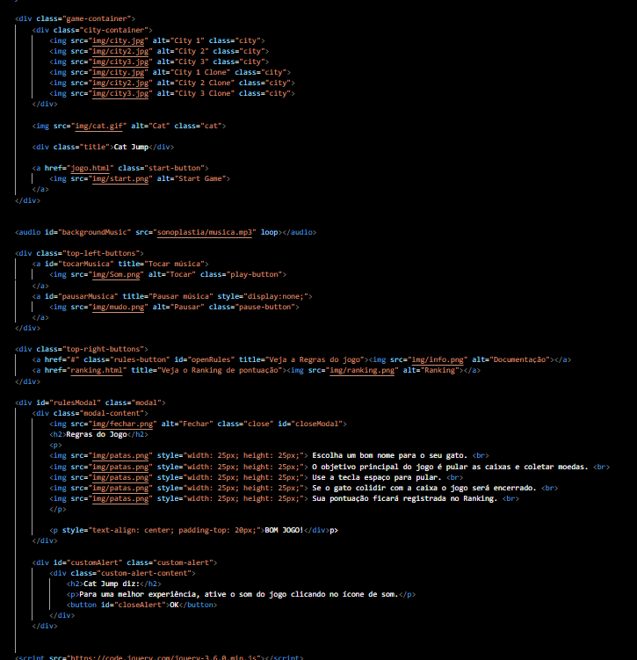

Figura 21 - Index.js

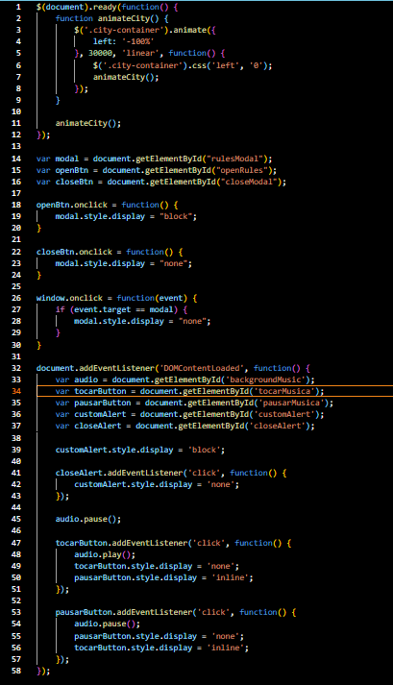

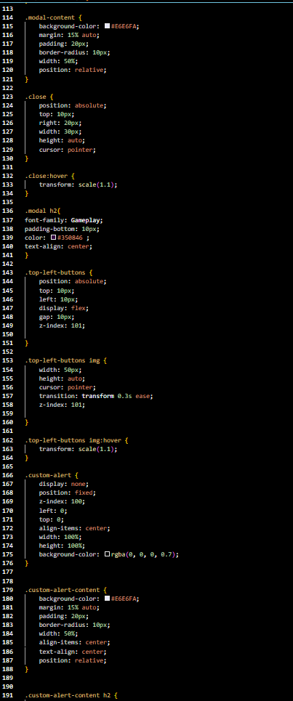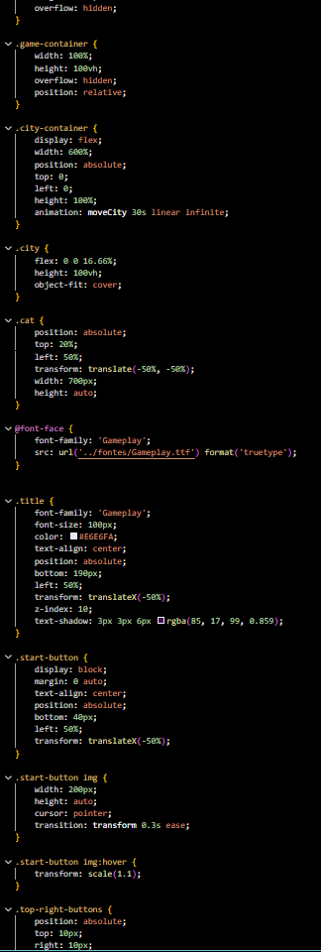

Figura 22 - index.css

Figura 23 - index.css

Quando carregada essa página irá abrir um modal que pedirá que o jogador escolha um nome para o seu gato, e um botão para confirmar, e assim o jogo finalmente começará

Figura 24 - jogo.html

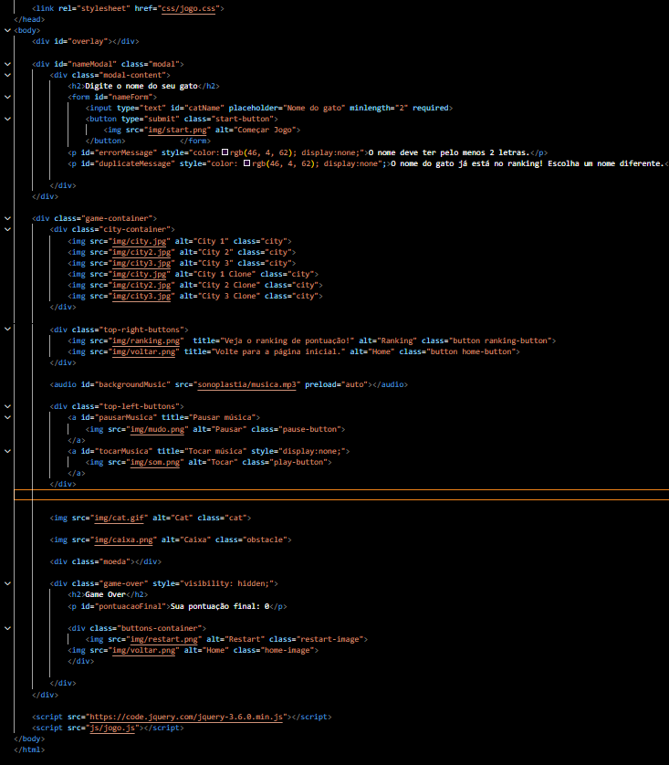

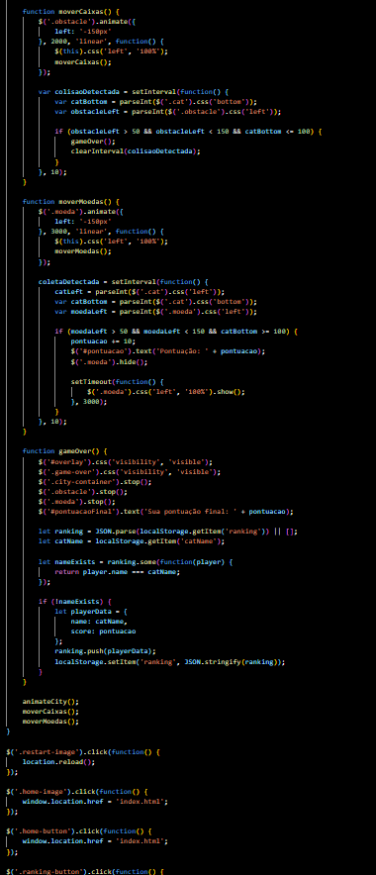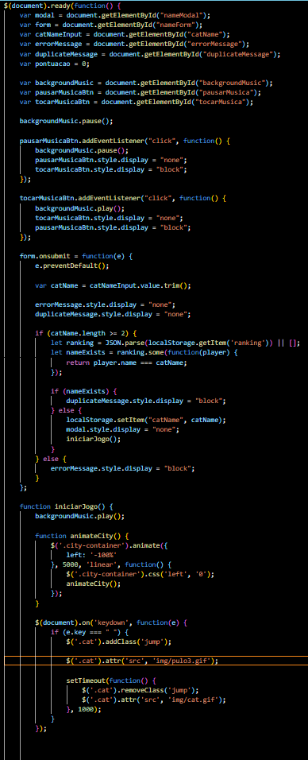

Figura 25 - jogo.js

Figura 26 - jogo.js

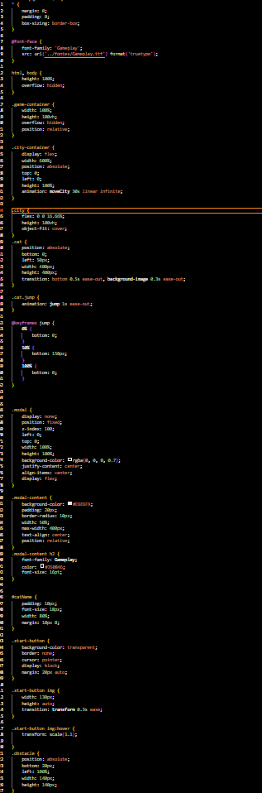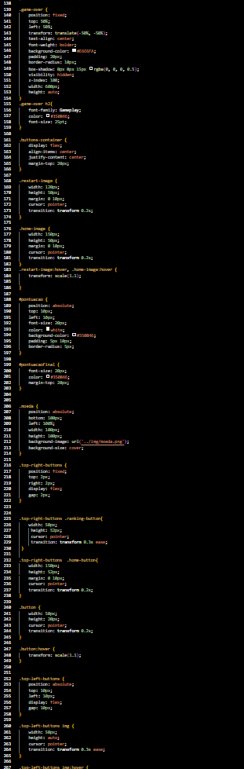

Figura 27 - jogo.css

Figura 28 - jogo.css

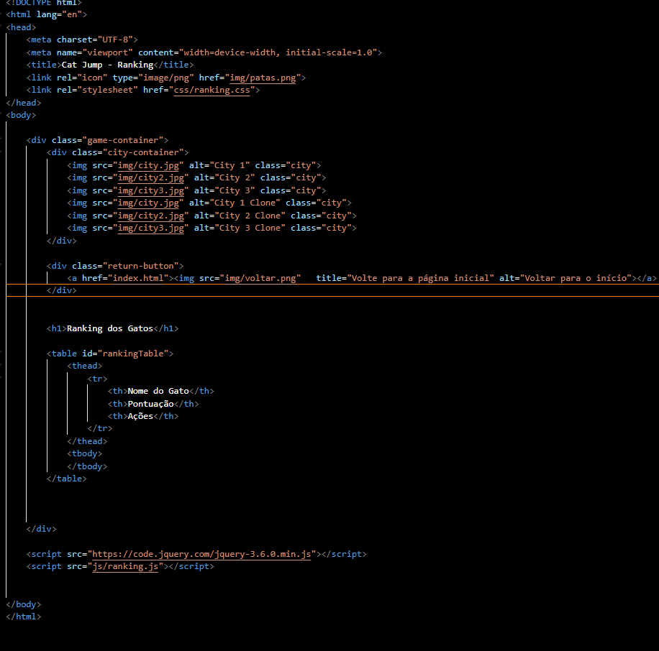

Nessa página terá o ranking de pontuação, mas apenas as 5 maiores.

Figura 29 - ranking.html

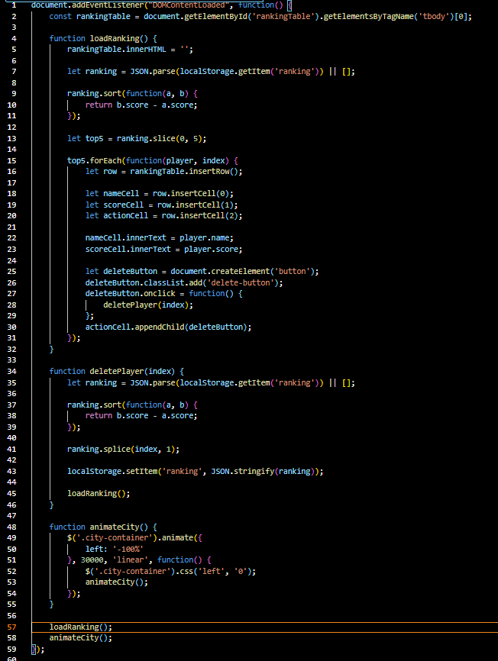

Figura 30 - ranking.js

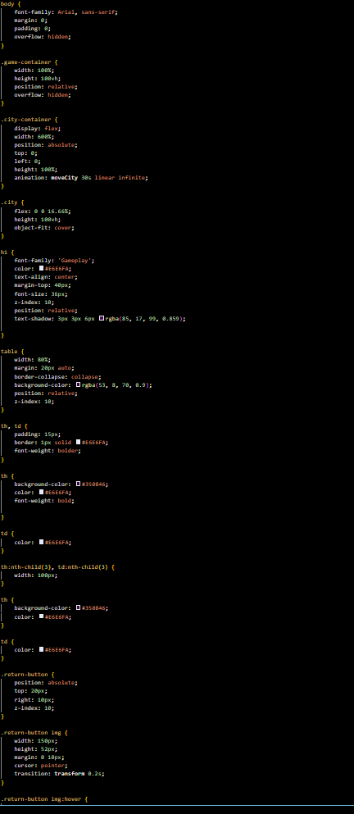

Figura 31 - ranking.css

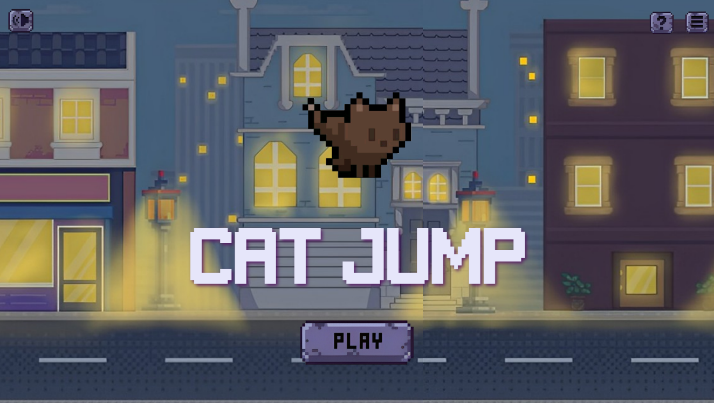Figura 32 - Página inicial

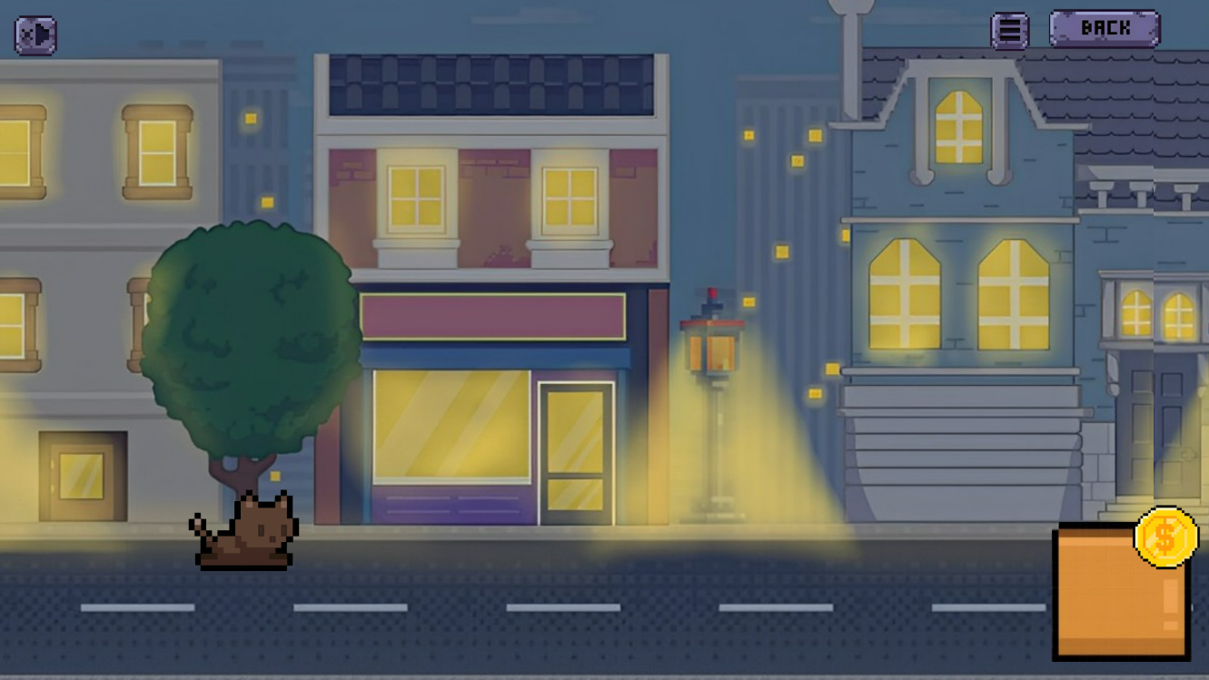

Figura 33 - Jogo

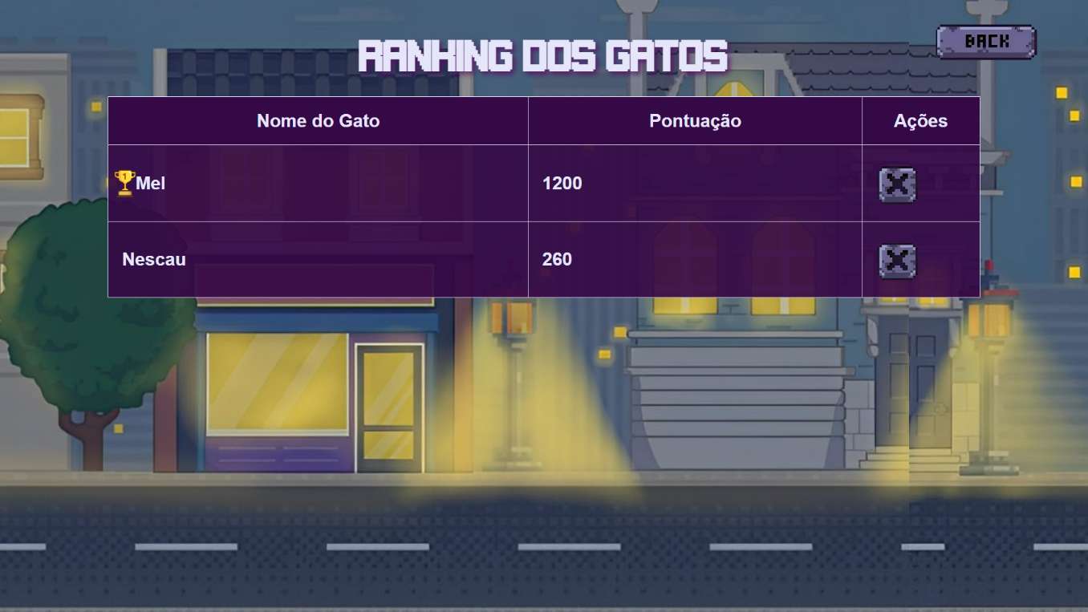

Figura 34 - Ranking

1. DESENVOLVIMENTO APLICATIVO

O aplicativo do jogo serve como uma forma de propaganda e apresentação do projeto. Ele foi desenvolvido em React Native, utilizando o VS Code como ambiente de desenvolvimento. Optou-se por essa abordagem por sua viabilidade e praticidade, descartando a possibilidade de usar o Kodular. O aplicativo foi desenvolvido pelo integrante Lyncon.

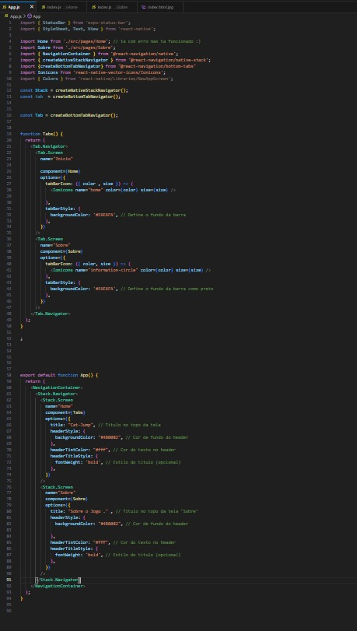

Figura 35 - App.js

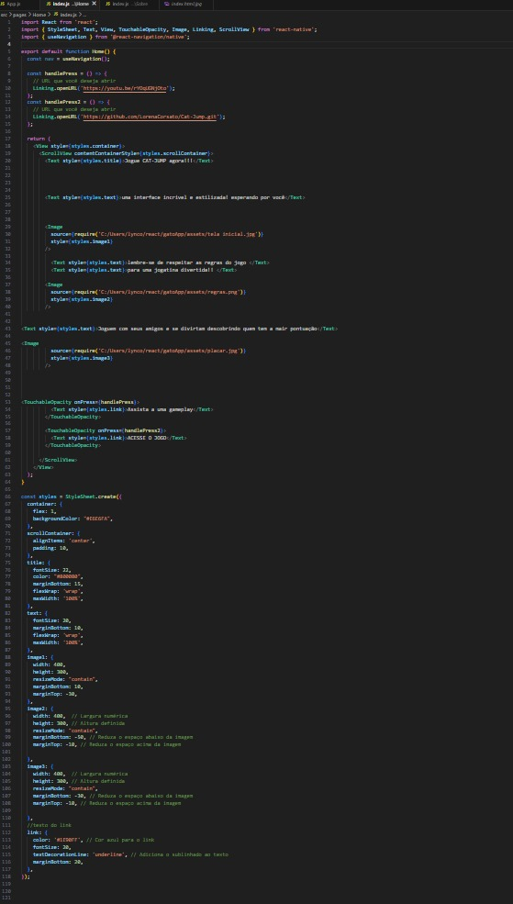

Figura 36 - Home.js

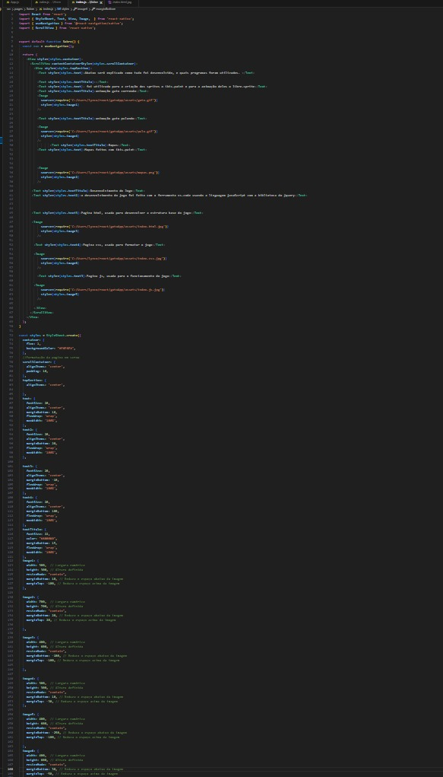

Figura 37 - Sobre.js

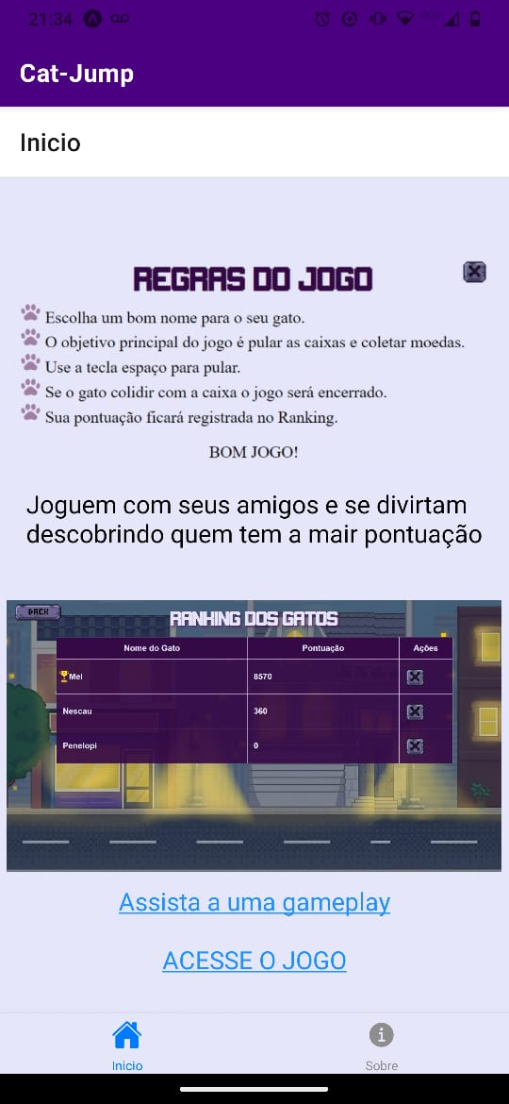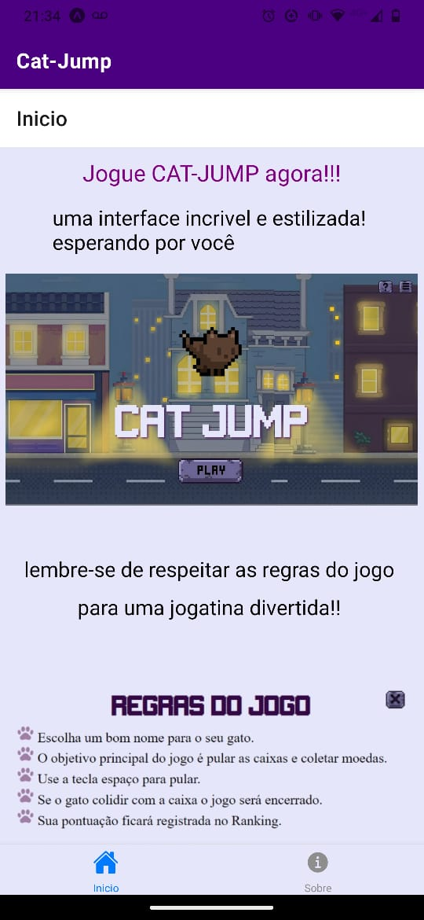

Figura 38 - Home

Figura 39 - Home

Figura 40 - Sobre

Figura 41 - Sobre

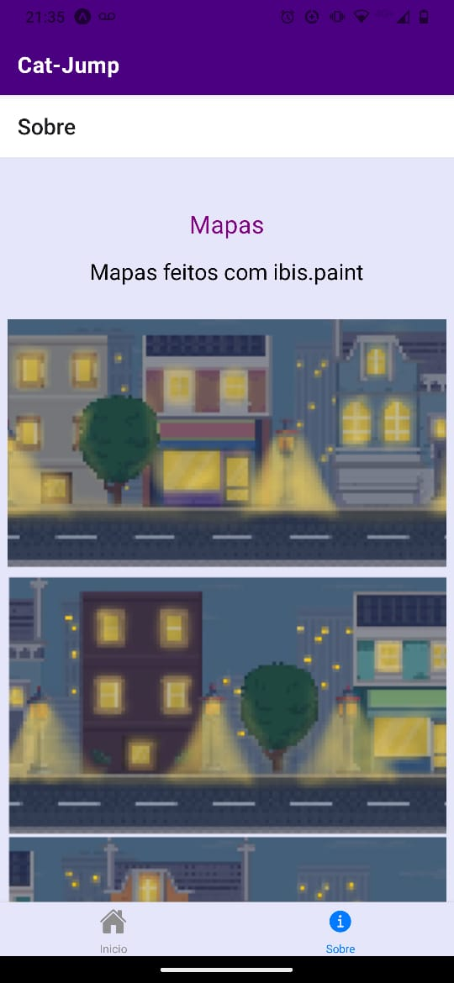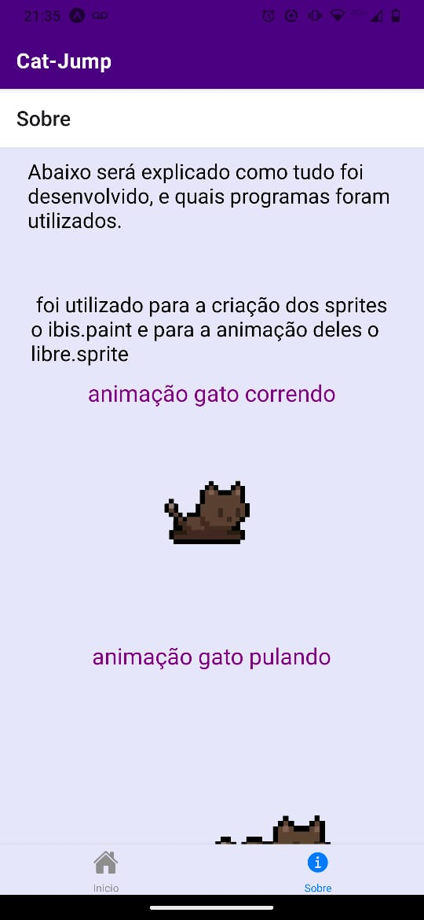

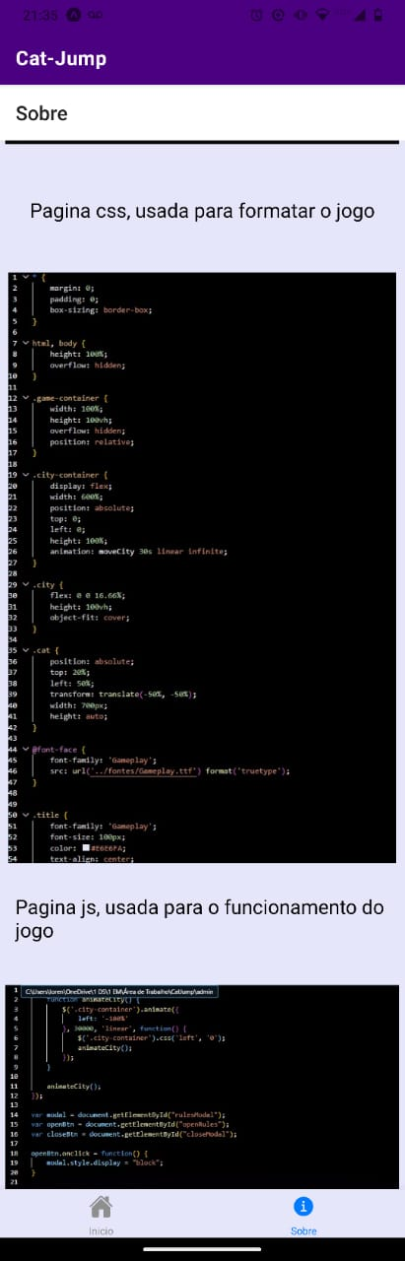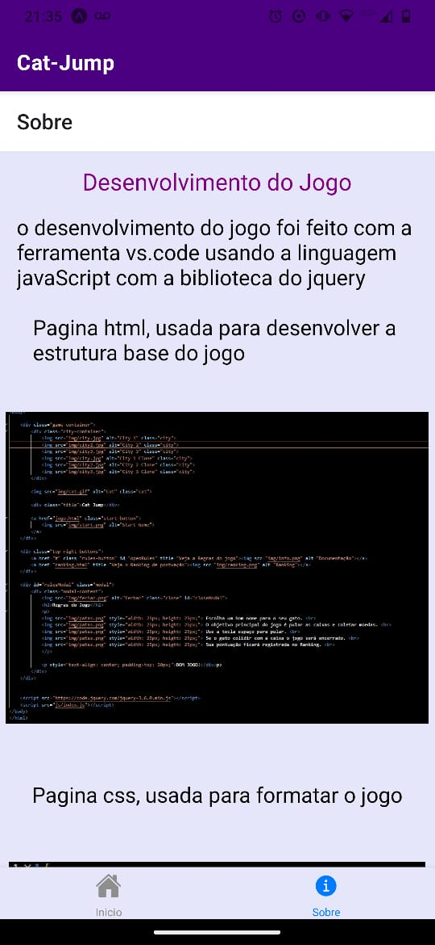

Figura 42 - Sobre

Figura 43 - Sobre

1. FUNÇÕES

* Lavínia Keiller: Desenvolvimento gráfico;
* Lorena Ribeiro: Programação do Jogo e Documentação;
* Lyncon Santos: Desenvolvimento do App e trilha sonora;

1. CONCLUSÃO

Durante o desenvolvimento do projeto, ocorreram algumas dificuldades, já que usamos ferramentas e linguagens que não dominávamos totalmente, mas com o decorrer das aulas ministradas pelo Professor Márcio e ajuda externa da internet e outros profissionais, o grupo conseguiu superar as dificuldades, e ainda ter uma experiência de aprendizado de extrema importância.

1. REFERÊNCIAS

Algumas ferramentas e sites que utilizamos para tirar dúvidas:

1. <https://github.com/PauloCesarCF/Jogo-do-Mario>
2. <https://pt.stackoverflow.com/>
3. <https://reactnative.dev/>
4. <https://expo.dev/>
5. <https://www.youtube.com/@ManualdoDev>
6. <https://www.youtube.com/watch?v=XbV3gGP0Iw4&list=PLP_SkV3dIcdHp5aBXysKHecSYln-u9dvr&index=3>